Exemple cartes de score (scorecards):

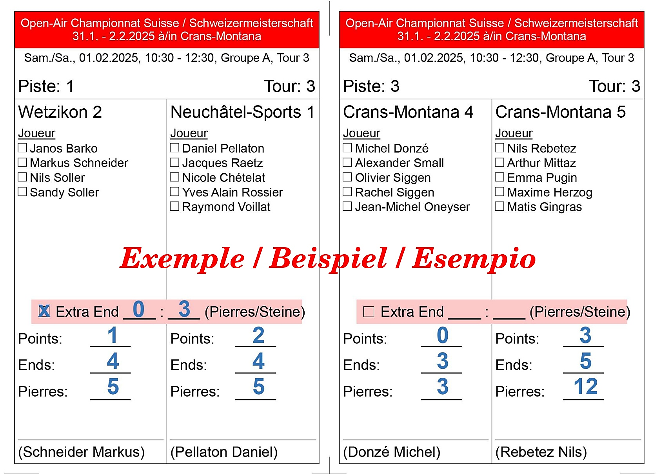

Saisir les résultats

- Avec extra end EE (end supplémentaire):
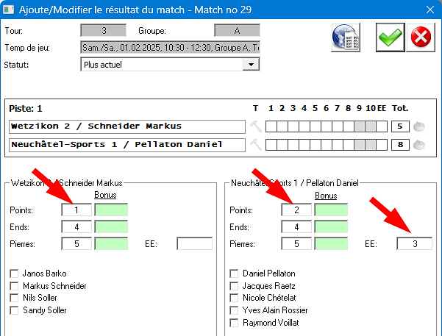

- Sans extra end:
